HƯỚNG DẪN HỌC SINH TỰ HỌC SINH HỌC 9 TUẦN 7 (18/10-23/10/2021)
Tên bài học | BÀI 13: DI TRUYỀN LIÊN KẾT
Mục tiêu | - Nêu được khái niệm di truyền liên kết  - Mô tả và giải thích được thí nghiệm của Moocgan  - Trình bày được ý nghĩa của di truyền liên kết.
CÁC HOẠT ĐỘNG | - Học sinh tự đọc tài liệu, nghiên cứu hình, thực hiện các yêu cầu bên dưới.
Hoạt động 1.  Phát sinh giao tử | I. Thí nghiệm của Moocgan  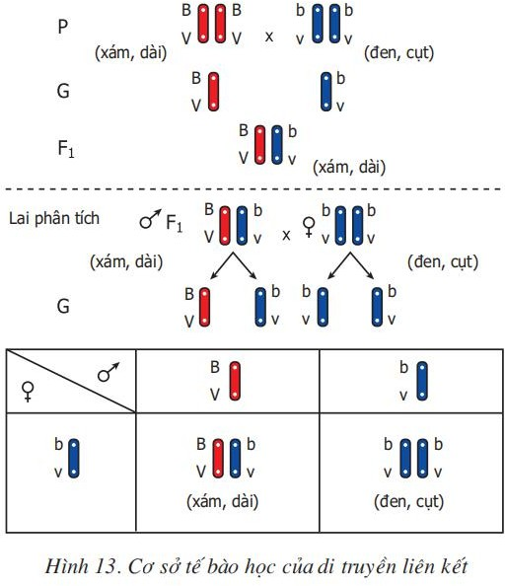  Học sinh nghiên cứu thông tin SGK trang 42 và quan sát hình 13, trả lời:  a. Đối tượng mà Moocgan dùng để tiến hành thí nghiệm? Vì sao ông dùng  đối tượng ấy?   .........................................................................................................................  .........................................................................................................................  b. Hoàn thành sơ đồ sau:   Ptc : ♀ ? (thân xám, dài) X ♂ ? (thân đen, cụt)  G : BV bv  F1 : BbVv (thân ? , cánh ? )  Lai phân tích ruồi đực F₁ với ruồi cái thân đen, cánh cụt  F₁ : B?Vv ( thân đen, cách dài) x bbvv (thân đen, cụt)  G : ?V,b? b?  F₂ :  c. Hiện tượng di truyền liên kết là gì?   .........................................................................................................................  .........................................................................................................................
  ♂  ♀ | BV | bv
  bv | Bb??  (thân ?, cánh ? ) | ??vv  (thân ?, cánh ? )
Hoạt động 2.  Ý nghĩa của di truyền liên kết | II. Ý nghĩa của di truyền liên kết  Học sinh nghiên cứu thông tin SGK trang 43 và trả lời câu hỏi:  - Sự phân bố các gen trên NST sẽ như thế nào?   .........................................................................................................................  .........................................................................................................................  - Ý nghĩa của di truyền liên kết là gì?   .........................................................................................................................  .........................................................................................................................
Kiểm tra, đánh giá | Câu 1: Trong phép lai của Menđen, khi giao phấn giữa cây đậu Hà lan thuần chủng có hạt vàng, vỏ trơn với cây có hạt xanh, vỏ nhăn thuần chủng thì kiểu hình thu được ở các cây lai F₁ là:  A. Hạt vàng, vỏ trơn B. Hạt vàng, vỏ nhăn  C. Hạt xanh, vỏ trơn D. Hạt xanh, vỏ nhăn  Câu 2: Hình thức sinh sản tạo ra nhiều biến dị tổ hợp ở sinh vật là:  A. Sinh sản vô tính B. Sinh sản hữu tính  C. Sinh sản sinh dưỡng D. Sinh sản nảy chồi  Câu 3: Khi giao phấn giữa cây có quả tròn, chín sớm với cây có quả dài, chín muộn. Kiểu hình nào ở con lai dưới đây là biến dị tổ hợp?  A. Quả tròn, chín sớm B. Quả dài, chín muộn  C. Quả tròn, chín muộn D. Cả 3 kiểu hình vừa nêu  Câu 4: Di truyền liên kết có ý nghĩa:  A. Tăng biến dị tổ hợp B. Giảm biến dị tổ hợp  C. Củng cố nhóm tính trạng tốt D. B và C đúng
HƯỚNG DẪN HỌC SINH TỰ HỌC SINH HỌC 9 TUẦN 7 (18/10-23/10/2021)
Tên bài học | BÀI 14: THỰC HÀNH: QUAN SÁT NHIỄM SẮC THỂ
Mục tiêu | - Nhận dạng được nhiễm sắc thể ở các kỳ  - Phát triển kỹ năng sử dụng kính hiển vi
CÁC HOẠT ĐỘNG | - Học sinh tự đọc tài liệu, nghiên cứu hình, thực hiện các yêu cầu bên dưới.
Hoạt động 1.  Quan sát hình thái NST qua các kỳ trong chu kỳ tế bào | I. Quan sát hình thái NST qua các kỳ trong chu kỳ tế bào  - Học sinh quan sát hình thái NST qua các kỳ trong chu kỳ tế bào trên hình  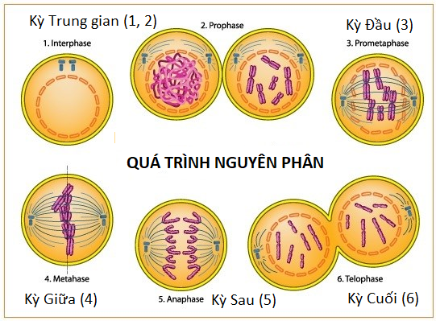  - Hoàn thành nội dung bảng bên dưới
  Các kì | Những diễn biến cơ bản của NST
  Kì đầu
  Kì giữa
  Kì sau
  Kì cuối
Hoạt động 2. Thu hoạch | II. Thu hoạch: HS quan sát, đối chiếu, nhận dạng NST đang ở kì nào.  + TB ở kì trung gian nhân hình tròn không thấy rõ NST (NST dạng sợi mảnh )  + TB ở kì giữa NST tập trung ở giữa TB thành hàng.  + TB đang ở kì sau NST phân thành 2 nhóm về hai cực TB
Các thắc mắc của học sinh
BÀI | Nội dung học tập | Câu hỏi của học sinh
BÀI 13: Di truyền liên kết | Mục I. | 1.
BÀI 13: Di truyền liên kết | Mục II. | 2.
BÀI 14: Quan sát hình thái NST | Mục I. | 1.
BÀI 14: Quan sát hình thái NST | Mục II. | 2.

